Tisková informace

Nejnovější robotický vysavač iRobot Roomba 980:
ovládání na dálku aplikací v chytrém telefonu
a systémem navigace iAdapt 2.0 s algoritmem vSLAM

Praha, 15. března 2016 – Ode dneška můžete uklidit svůj domov pouhým zmáčknutím tlačítka v mobilní aplikaci chytrého telefonu. Robotický vysavač navíc uklidí skutečně dokonale, protože pro zcela přesnou orientaci v prostoru využije systém navigace iAdapt 2.0 a její algoritmus vSLAM (Visual Simultaneous Localization and Mapping, vizuální souvislá lokalizace a mapování). Obě tyto převratné novinky přináší iRobot Roomba 980, který dnes přichází na český trh.

Ovládání s pomocí aplikace: jednodušší to být nemůže
Ovládání robotického vysavače je velmi jednoduché – stačí si stáhnout aplikaci iRobot HOME, dostupnou jak pro operační systém iOS telefonů Apple, tak pro chytré telefony se systémem Android a připojit telefon a robotický vysavač k domácí síti Wi-Fi. Všechna ostatní nastavení provede robotický vysavač a mobilní aplikace během okamžiku sama. Od této chvíle můžete plánovat úklid nebo spouštět robotický vysavač odkudkoli, kde se váš chytrý telefon dokáže připojit k internetu. Veškeré ovládání se totiž uskutečňuje s pomocí služeb umístěných v cloudu společnosti iRobot.

Robotický vysavač si sám vytvoří mapu
Řešení souvislé navigace iAdapt 2,0 je jedním z klíčových problémů, se kterým se v minulých letech vývojáři v oblasti robotiky potýkali. Cílem bylo vytvořit algoritmus, který umožní robotům pracovat bez zásahu člověka zcela samostatně a bez toho, že by využívaly data lokalizačních systémů, jako je GPS. Nyní se technologie vSLAM, založená na vizuálním mapování a vytváření vlastní mapy prostoru, ve kterém se robot pohybuje, dostala konečně také do spotřebitelských produktů. Průkopníkem se stal iRobot Roomba 980, kterému jeho vnitřní mapa, kterou si postupně vytváří, umožňuje mimo jiné vrátit se do dokovací stanice k nabíjení uprostřed úklidu a po nabití opět pokračovat na místě, na kterém skončil. Robot rovněž dokáže uklízet efektivněji díky tomu, že se bytem pohybuje v rovnoběžných liniích a od dokonale naplánovaného úklidu jej neodradí ani náhodně rozmístěné překážky.
Kromě systému vizuální lokalizace a mapování nabízí nejnovější přírůstek rodiny robotických vysavačů iRobot Roomba také novou funkci Carpet Boost. Ta umožňuje přístroji rozeznat koberec od tvrdé podlahy a automaticky na něm zvýšit sací výkon až na desetinásobek. Nejmodernější technologie, dokonalé zpracování a kvalita použitých materiálů zaručuje bezchybný provoz přístroje a maximální kvalitu domácího úklidu.
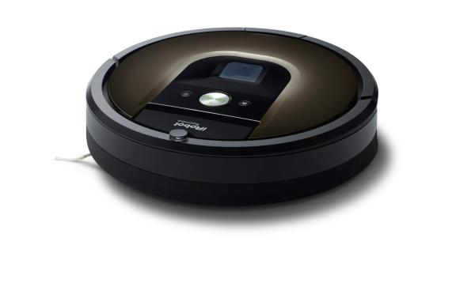
iRobot Roomba 980 je na českém trhu nabízen za cenu 26 989,-Kč.

O společnosti iRobot Corporation
Společnost iRobot (Nasdaq: IRBT) navrhuje a staví roboty pomáhající lidem zvládnout víc. Firma nabízí roboty pro inteligentní pomoc v domácnosti, obranné a bezpečnostní roboty, které chrání své majitele proti nebezpečí a roboty poskytující teleprezenci kdekoliv na světě. Spotřební a armádní roboty společnosti iRobot využívají patentované technologie, jako jsou pokročilé koncepty navigace, mobility, navigace a umělé inteligence. Pro více informací o společnosti iRobot navštivte prosím web http://www.irobot.com.
V České republice jsou výrobky iRobot dostupné buď na online obchodu značky na adrese http://www.irobot.cz/produkty.html nebo u prodejců nabízejících pokročilé domácí spotřebiče.

Pro další informace kontaktujte:

Michaela Tomková Robert Drozd
Crest Communications, a.s. Birel Advertising, s.r.o.
tel: +420 222 927 106 mob: +420 736 210 333
mob: +420 731 613 608 e-mail: robert.drozd@e-birel.cz
e-mail: michaela.tomkova@crestcom.cz

